Repérage dans le plan
Axes et coordonnées

Le système d’axes
Le système d’axe sert à transmettre et recevoir des positions de façon exacte. Il est formé d’un axe horizontal, qui indique la position latérale du point (de gauche à droite) et d’un axe vertical qui indique la hauteur du point (en haut ou en bas).

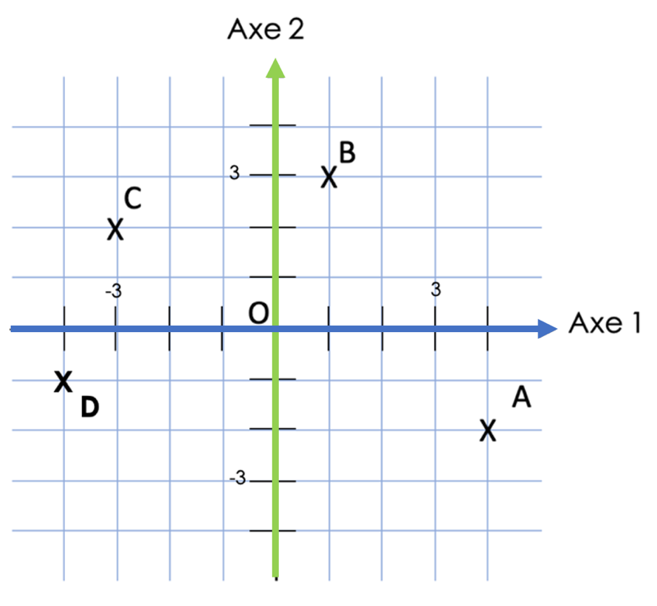
Sur un quadrillage, deux droites graduées sont placées de façon perpendiculaire.
Ce sont l’axe 1 et l’axe 2.

L’intersection de ces deux axes s’appelle l’origine et se trouve sur le point ( 0 ; 0 )

Les axes sont toujours gradués et nommés.

Chaque point du plan est associé à un couple de deux nombres liés aux axes. Ce sont ses coordonnées.

Exemple : A ( 4 ; -2 )

- Le premier nombre donne la position par rapport à l’axe 1, on se déplace donc de gauche à droite (ici, jusqu’à 4).
- Le deuxième nombre donne la position par rapport à l’axe 2, on se déplace de haut en bas (ici, on descend de 2).

Exerce – toi !
- Le point B a pour coordonnées : ( ___ ; ___ )
- Le point C a pour coordonnées : ( ___ ; ___ )
- Le point D a pour coordonnées : ( ___ ; ___ )
- Place le point E (3 ; 2 )
- Place le point F ( - 2 ; -3 )

Repérage dans le plan
Quadrants

Le système d’axe est séparé en quatre parties distinctes. On les appelle des « quadrants ». Ils sont numérotés de 1 à 4 en chiffres romains.

- Le quadrant I : la partie en haut à droite. Tous les points ayant des coordonnées avec les deux nombres positifs s’y trouvent.
- Le quadrant II : la partie en haut à gauche. Tous les points ayant des coordonnées avec un premier nombre négatif et le deuxième positif s’y trouvent.
- Le quadrant III : la partie en bas à gauche. Tous les points ayant des coordonnées avec les deux nombres négatifs s’y trouvent.
- Le quadrant IV : La partie en bas à gauche. Tous les points ayant des coordonnées avec un premier nombre positif et le deuxième négatif s’y trouvent.

Si le premier nombre est 0, le point sera quelque part sur l’axe 2.
Si le deuxième nombre est 0, le point sera quelque part sur l’axe 1.
Si les deux nombres sont 0, alors le point sera sur le croisement des deux axes.

( - ; + )
( + ; + )

    
    

